**МБДОУ «Салам» д\сад общеравивающего вида.**

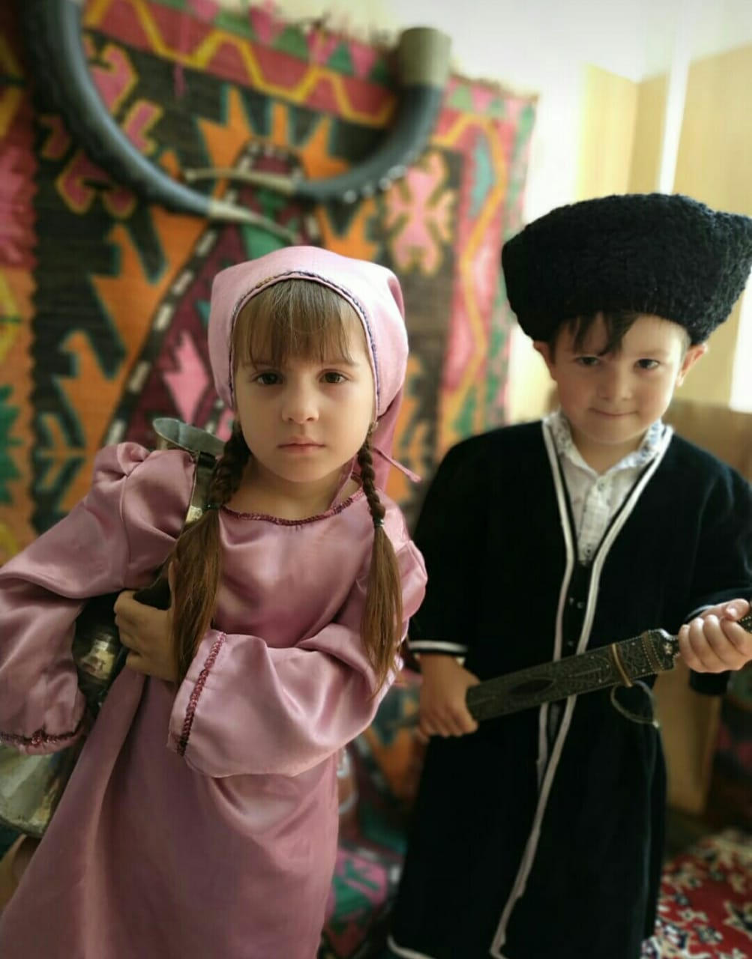

**Воспитатель:Ахмедова Р.А.**

**2020г**

**Консультация для родителей**

**Мальчики и девочки - два разных мира**

**!** Не забывайте, что девочки и мальчики по-разному видят, слышат, осязают, по-разному воспринимают пространство и ориентируются в нем, а главное – по-разному осмысливают все, с чем сталкиваются в этом мире. И уж, конечно, не так, как мы – взрослые.

**!** Не переусердствуйте, требуя от мальчиков аккуратности и тщательности выполнения вашего задания.

**!** Старайтесь, давая задания мальчикам как в детском саду, в школе, так и в быту, включать в них момент поиска, требующий сообразительности. Не надо заранее показывать и рассказывать, что и как делать. Следует подтолкнуть ребенка к тому, чтобы он сам открыл принцип решения, пусть даже наделав ошибок.

**!** Никогда не ругайте ребенка обидными словами за неспособность что-то понять или сделать, глядя на него при этом с высоты своего авторитета. Это сейчас он знает и умеет хуже вас. Придет время, и по крайней мере в каких-то областях он будет знать и уметь гораздо больше.

**!** Прежде чем ругать ребенка за неумение, попытайтесь понять природу трудностей.

**!** Если вам надо отругать девочку, не спешите высказывать свое отношение к ней – бурная эмоциональная реакция помешает ей понять, за что ее ругают. Сначала разберите, в чем ее ошибка.

**!** Ругая мальчика, изложите кратко и точно, чем вы недовольны, так как он не может долго удерживать эмоциональное напряжение. Его мозг как бы отключит слуховой канал, и ребенок перестанет вас слушать и слышать.

**!** Не уличайте в неумении, а помогайте найти пути решения проблемы.

**!** Не сравнивайте ребенка с другими, хвалите его за успехи и достижения.

**!** Не забывайте, что ваша оценка поведения или каких-то результатов деятельности ребенка всегда субъективна. И всегда может найтись кто-то другой, кто увидит в этом ребенке то хорошее, что не заметили вы!

**!** Помните, для ребенка чего-то не уметь, чего-то не знать – это нормальное положение вещей. На то он и ребенок! Этим нельзя попрекать. Стыдно самодовольно демонстрировать перед ребенком свое превосходство над ним в знаниях.

**!** Никогда не забывайте, что мы еще очень мало знаем о том, как несмышленое дитя превращается во взрослого человека. Есть множество тайн в развитии мозга и психики, которые пока не доступны нашему пониманию. Поэтому главной своей заповедью сделайте – "не навреди"!

**Мальчики и девочки - два разных мира**

Все дети развиваются по-разному. И уже к году различия в развитии психики мальчиков и девочек достигают такого высокого уровня, что проявляются в

разному организованы психические процессы, по-разному функционирует мозг.

Девочки рождаются более зрелыми на 3-4 недели, а к периоду половой зрелости эта разница достигает примерно двух лет. Тогда в начальной школе мальчики как бы младше девочек по своему биологическому возрасту на целый год.

Мы знаем, что мальчики на 2-3 месяца позже начинают ходить, на 4-6 месяцев позже начинают говорить, при рождении мальчиков чаще наблюдаются осложнения, чем при рождении девочек. Статистика показывает, что среди детей 7-15 лет травмы у мальчиков случаются почти в 2 раза чаще, чем у девочек. Трудновоспитуемые дети тоже чаще мальчики. Мальчиков, даже совсем маленьких чаще ругают, реже берут на руки. По отношению к ним речь взрослых чаще содержит лишь прямые указания (отойди, принеси, дай, сделай, перестань…), а в разговоре даже с годовалыми девочками старшие чаще упоминают о чувственных состояниях (нравится, люблю, грустный, веселый…).

Физиологическая сторона восприятия тоже несколько различается у мальчиков и девочек. Показано, что до 8 лет острота слуха у мальчиков в среднем выше, чем у девочек, но девочки более чувствительны к шуму. В первых-вторых классах у девочек выше кожная чувствительность, т.е. их больше раздражает телесный дискомфорт и они более отзывчивы на прикосновение, поглаживание. Игры девочек чаще опираются на ближнее зрение: они раскладывают перед собой свои «богатства» - кукол, тряпочки – и играют в ограниченном пространстве, им достаточно маленького уголка. Игры мальчиков чаще опираются на дальнее зрение: они бегают друг за другом, бросают предметы в цель и т.д. и используют при этом все предоставленное им пространство. Это не может не сказаться на особенностях развития зрительной системы.

Кроме того, показано, что мальчикам, в отличие от девочек, для их полноценного психического развития требуется большее пространство, чем девочкам. Если пространство мало в горизонтальной плоскости, то они осваивают вертикальную: лазают по лестницам, забираются на шкаф. Если попросить детей нарисовать план окрестностей своего дома, то мальчики в рисунках отражают большее пространство, умещают большую площадь, больше улиц, дворов, домов.

У девочек в дошкольном и младшем школьном возрасте обычно лучше развита речь, часто они сильнее мальчиков физически, их биологический возраст выше. Они оттесняют мальчиков физически и «забивают» их в речевом плане. Но их ответы более однообразны, их мышление более однотипно. Среди мальчиков больше вариантов индивидуальности, они нестандартно и интересно мыслят, но их внутренний мир часто скрыт от нас, т.к. они реже раскрывают его в словах.

А каковы особенности эмоциональной сферы мальчиков и девочек?

Сравнив характеристики, которые давали одному и тому же ребенку родители (почти исключительно мамы, а не папы) и воспитатели (тоже женщины) - расхождения были весьма значительными и разными для мальчиков и девочек.

Так, мальчиков родители часто считают неэмоциональными, когда воспитатели отмечают их повышенную эмоциональность. В то же время при оценках эмоциональнос­ти девочек характеристики и мам, и воспитателей совпа­дают. Но родители часто считают тревожными девочек тогда, когда ни воспитатель, ни психолог тревожности у них не отмечают. У мальчиков встречаются лишь обрат­ные случаи, когда психолог говорит о том, что мальчик очень тревожен, а родители с полной уверенностью заявля­ют, что их сыну такое качество не свойственно.

Взрослые должны учитывать особенности эмоциональной сферы мальчиков. Мальчики кратковременно, но ярко и избирательно реагируют на эмоциональный фактор, а у девочек в ситуации деятельности, вызывающей эмоции, резко нарастает общая активность, повышается эмоциональный тонус коры мозга, чтобы в любую секунду отреагировать на воздействие, пришедшее с любой стороны. Видимо, этим и достигается максимальная ориентированность женского организма на выживаемость. Мужчины же обычно быстро снимают эмоциональное напряжение и вместо переживаний переключаются на продуктивную деятельность. Когда мама (или педагог) долго ругают мальчика, нагнетая эмоции, и сердятся оттого, что он не переживает вместе с ней, а как бы остается равнодушным к ее словам, то надо помнить, что он уже дал пик эмоциональной активности, но он в отличие от мамы не может долго удерживать эмоциональное напряжение, он к этому не приспо­соблен и, чтобы не сломаться, просто отключил слуховой канал, и информация до его сознания не доходит. Он вас уже не слышит. Ваши воспитательные усилия пропадают впустую. Остановитесь. Ограничьте длину нотации, но сде­лайте ее более емкой по смыслу, т.к. мозг мальчика очень избирательно реагирует на эмоциональные воздействия. Если вся ваша речь сводится к двум словам: «ты пло­хой»,— то чего вы ждете от мальчика? Он дезориентиро­ван. Объясните ему ситуацию очень коротко и очень кон­кретно — чем же вы недовольны.

Мальчика и девочку ни в коем случае нельзя воспитывать одинаково. Они по-разному смотрят и видят, слушают и слышат, по-разному говорят и молчат, чувствуют и переживают

